Congresul Autorităților Locale din Moldova
str. Columna 106A, Chisinau, Republica Moldova (secretariat)
t. 22-35-09, fax 22-35-29, mob. 079588547, info@calm.md, www.calm.md

Buletin Informativ 1-14 martie 2017

CUPRINS

PUNCT ȘI… DE LA CAPĂT. DE ZIUA AUTONOMIEI LOCALE, ÎN CĂUTAREA… AUTONOMIEI LOCALE! // ZIARUL VOCEA ADMINISTRAȚIEI LOCALE NR. 2 (37), 2017......................................2
DEMOCRAȚIA LOCALĂ DIN MOLDOVA VA FI SUSȚINUTĂ DE ALDA...........................................4
PRIMARII CALM: REFORMA DE DESCENTRALIZARE ÎN REGIUNEA UTA GĂGĂUZIA NU TREBUIE PRIVITĂ SEPARAT!...................................................................................................................6
MIGRANŢI ORIGINARI DIN 23 COMUNITĂŢI AU CONTRIBUIT CU PESTE 2 MILIOANE DE LEI LA DEZVOLTAREA LOCALĂ............................................................................................................8
ÎNCĂ O GRĂDINIȚĂ, RENOVATĂ PE BANI OFERIȚI DE GUVERNUL ROMÂNIEI – INAUGURATĂ........................................................................................................................10
REPUBLICA MOLDOVA VA PRIMI 268,7 MILIOANE EURO PENTRU IMPLEMENTAREA PROGRAMULUI TRANSNAŢIONAL „DUNĂREA 2014-2020”.....................................................11
UNELE LOCALITĂȚI DIN MOLDOVA AR PUTEA PRIMI STATUT DE STAȚIUNE TURISTICĂ..........12
COMUNELE CUHNEȘTI ȘI BALATINA DIN RAIONUL GLODENI VOR AVEA ACCES LA APĂ POTABILĂ. PROIECTUL ȚINTEȘTE 10 LOCALITĂȚI DIN LUNCA PRUTULUI.................................13
ALEGERI LOCALE NOI ÎN ȘAPTE LOCALITĂȚI, ÎN LUNA MAI.....................................................15
LA COSTEȘTI VA FI CONSTRUIT UN COMPLEX SPORTIV MODERN...........................................16
UNIUNEA EUROPEANĂ A INVESTIT SUTE DE MII DE EURO ÎN GĂGĂUZIA. CE AFACERI SE DESCHID ÎN AUTONOMIE.......................................................................................................17
AMBASADA REPUBLICII SLOVACE LA CHIȘINĂU ANUNȚĂ UN APEL DE PROPUNERI A GRANTURILOR MICI PENTRU ANUL 2017...............................................................................20
LOCUITORII DIN SATUL BARDAR VOR AVEA ACCES LA APĂ POTABILĂ DE CALITATE...............22
SATUL RUSEȘII NOI DIN RAIONUL IALOVENI ARE UN MUZEU DE TOATĂ FRUMUSEȚEA..........24

PUNCT ȘI… DE LA CAPĂT. DE ZIUA AUTONOMIEI LOCALE, ÎN CĂUTAREA… AUTONOMIEI LOCALE! // ZIARUL VOCEA ADMINISTRAȚIEI LOCALE NR. 2 (37), 2017
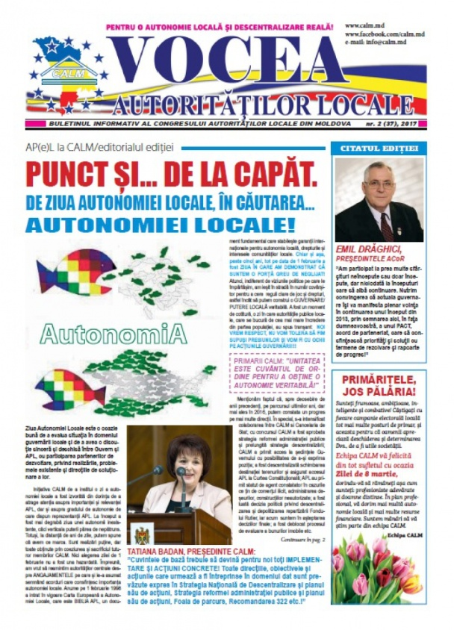
Un nou număr al ziarului: ”Vocea APL” a văzut lumina tiparului. Editat de Congresul Autorităților Locale din Moldova (CALM), organizație reprezentativă a majorității covârșitoare a APL din Republica Moldova, acesta reflectă și de această dată preocupările reprezentanților administrației locale și punctează cele mai stringente probleme cu care se confruntă.
Astfel, editorialul ediției este dedicat Zilei Autonomiei Locale și Lucrătorului din APL și, respectiv, realizărilor și restanțelor din domeniul descentralizării și autonomiei locale. Semnat de președintele CALM, Tatiana Badan, acesta reprezintă o ocazie bună de a evalua situația în domeniul guvernării locale. În acest sens, Badan subliniază: ”Menționăm faptul că, spre deosebire de anii precedenți, pe parcursul ultimilor ani, dar mai ales în 2016, putem constata un progres pe mai multe direcții. În special, s-a intensificat colaborarea între CALM si Cancelaria de Stat; cu concursul CALM a fost aprobata strategia reformei administrației publice și prelungită strategia descentralizării; CALM a primit acces la ședințele Guvernului cu posibilitatea de a-și exprima poziția; a fost descentralizată schimbarea destinației terenurilor și asigurat accesul APL la Curtea Constituțională; APL au primit statut de agent constatator în cazurile ce țin de comerțul ilicit, administrarea deșeurilor, construcțiilor neautorizate; a fost luată decizia politică privind descentralizarea și depolitizarea repartizării Fondului Rutier, iar acum suntem în așteptarea deciziilor finale; a fost deblocat procesul de evaluare a bunurilor imobile etc.” Totuși, potrivit președintelui CALM, lista de probleme ale APL rămâne deschisă, printre care necesitatea de a revizui, perfecționa și legifera mecanismul actual de dialog între Guvern, Parlament și CALM/APL; participarea reprezentanților APL la discuțiilor privind reforma administrației publice centrale; restanțele în implementarea Foii de Parcurs și a recomandării nr. 322 al Congresului Autorităților Locale și Regionale al Consiliului Europei din 2012; descentralizarea financiară și consolidarea bazei fiscale locale rămâne un domeniu fundamental și decisiv pentru întreg procesul de descentralizare și autonomie locală; situația în domeniul protecției sociale și salarizării a persoanelor cu demnitate publică și funcționarilor din APL, care este extrem de gravă, dacă nu catastrofală, generând tensiune în creștere etc.
Tot în acest număr, regăsiți un amplu reportaj de la sărbătoarea profesională a reprezentanților APL, la care au participat peste 800 de primari și a fost organizată sub egida Congresului Autorităților Locale din Moldova (CALM). Edilii au avut o discuție sinceră și deschisă cu Guvernul, cu participarea partenerilor de dezvoltare, privind realizările, problemele existente și direcțiile de soluționare a lor, menționând că descentralizarea economică locală trebuie să devină o prioritate a guvernări. Chiar dacă au apreciat pozitiv dialogul cu APC pe parcursul anului 2016, edilii s-au plâns pe bugetele austere, lipsa infrastructurii şi a locurilor de muncă și au solicitat mai multă autonomie şi putere de decizie pentru a îmbunătăţi condiţiile de viaţă din sate.
Totodată, au fost abordate și alte probleme prioritare pentru o guvernare locală veritabilă. Directorul executiv CALM, Viorel Furdui a atenționat că este inadmisibil ca reforma administrației publice centrale să se desfășoare fără participarea reprezentanților APL: ”Este o greșeală enormă, iar erorile admise în trecut ar trebui asumate și nu repetate. Nu poate fi realizată o reformă a administrației centrale, fără ca să nu fie afectată și administrația locală. Mai ales că este vorba despre clarificarea de competențe, resurse etc. Mai mult ca atât, avem impresia că nu este respectată însăși strategia reformei administrației publice, recent adoptată și care prevede principiul descentralizării drept unul de bază al acestei reforme. De aceea, este firesc ca în acest proces să participe și reprezentanții APL”.
Totodată, în opinia lui Viorel Furdui, reforma administrativ-teritorială nu ar trebui să afecteze procesul de descentralizare: ”Acum noi avem o șansă foarte reală să avansăm pe calea descentralizării. Dispunem de toate elementele, tot cadrul legal, strategic - Strategia Națională de Descentralizare, Strategia privind Reforma administrației publice, Foaia de parcurs, recomandările CALRE. Toate aceste documente conțin elementele unei viziuni, iar în baza lor poate fi dezvoltat un concept foarte clar. Dar toate aceste lucruri nu pot fi făcute într-un cerc îngust, peste noapte și într-un tempo-u foarte rapid, trebuie discutate pe larg ca să avem un efect real.”
Tot în acest număr regăsiți și o corespondență de la Adunarea Generală a Asociației Comunelor din România, care s-a desfășurat în perioada 19-22 februarie, la Palatul Parlamentului din București. 12 primari din Republica Moldova, membri ai Congresului Autorităților Locale din Moldova (CALM) au participat la acest eveniment. Astfel, edilii au menționat că, în pofida faptului că sunt pe maluri diferite au un scop comun, și anume fortificarea autonomiei locale și colaborarea continuă pentru atingerea acestui deziderat.
În paginile ziarului veți putea găsi și alte subiecte care abordează problemele APL, strategiile și inițiativele puse în discuție, dar și realizările mai multor primari.
Ziarul poate fi accesat la următorul link:
http://calm.md/public/files/ziarul_vocea_autoritatilor_locale/CALM_nr_2_2017.pdf
Sursa: www.calm.md

DEMOCRAȚIA LOCALĂ DIN MOLDOVA VA FI SUSȚINUTĂ DE ALDA
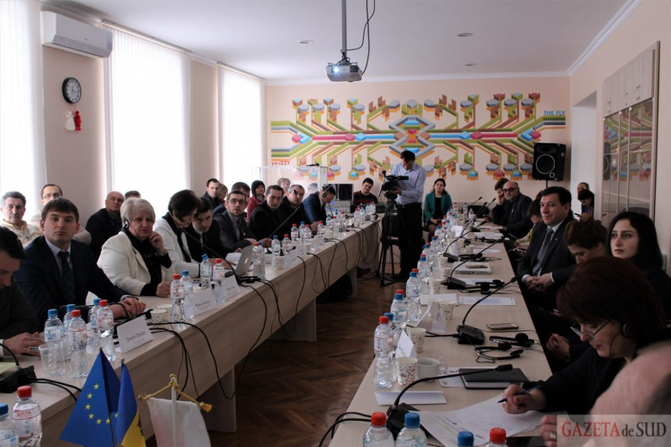
La Cimișlia a fost deschis Centrul Reprezentativ al Asociației Europene pentru Democrație Locală (ALDA), o organizație non-guvernamentală care are drept obiectiv promovarea bunei guvernări și a participării cetățenilor în procesul de dezvoltare la nivel local.
La inaugurarea primului birou ALDA din țară, au fost prezenți preşedintele ALDA, Oriano Otocan, și Antonella Valmobida, secretar general al asociației. De asemenea, la eveniment a participat preşedinta CALM, Tatiana Badan, primarul municipiului Chișinău, Dorin Chirtoacă, primarul orașului Cimișlia, Gheorghe Răileanu, precum și reprezentanți de la mai multe autorități locale din țară.
Evenimentul a întrunit și reprezentanți de la câteva ambasade din Republica Moldova, reprezentanți ai Ministerului Culturii și mai mulți coordonatori de proiecte și organizații partenere din țara noastră.
În cadrul reuniunii a fost semnat și primul acord de colaborare dintre ALDA și autoritățile locale din orașul Cimișlia.
„Agenția este un instrument care facilitează cooperarea autorităților locale cu societatea civilă. Astăzi sunt prezenți toți partenerii acestei organizații, iar aceasta e o echipă foarte bună. În cadrul concursului de selectare a locației centrului nostru, au participat patru primării. Astfel, am ales orașul Cimișlia, deoarece primarul localității s-a dovedit a fi foarte activ”, a declarat Antonella Valmobida, secretar general ALDA.
Totodată, mai multe organizații non-guvernamentale, și-au exprimat dorința de a stabili relații de parteneriat și de a implementa proiecte locale în întreaga țară. Acestea urmează să susțină deschiderea unor afaceri mici și mijlocii, crearea a noi locuri de muncă, colaborarea cu diaspora și autoritățile, în vederea stopării emigrației masive a cetățenilor moldoveni.
„Eu cred că este o reușită a orașului Cimișlia, dar și a sudului țării. Acest lucru se datorează faptului că partea de sud a țării noastre se confruntă cu probleme mai acute comparativ cu alte zone ale țării.
Un instrument de consolidare a societății civile
Biroul Democrației Locale urmează să inițieze parteneriate cu diferite ONG-uri, cu autorități locale și alte organizații, pentru a consolida societatea civilă, activismul civic și participarea cetățenilor în luarea deciziilor. Prin intermediul unor proiecte, dorim să implicăm autoritățile din întreaga țară, pentru ca cetățenii să simtă schimbări. Resursele financiare pentru desfășurarea acestor activități urmează a fi acumulate în cadrul proiectelor, dar și al suportului financiar din partea partenerilor noștri din țară, dar și a unor instituții internaționale. Așteptăm și cetățenii să vină cu propuneri și idei de proiecte, pentru a stabili relații de parteneriat și de a contribui la dezvoltarea societății”, a menționat Nicolae Hristov, directorul Centrului Reprezentativ al Asociației Europene pentru Democrație Locală (ALDA).
Sursa: gazetadesud.md

PRIMARII CALM: REFORMA DE DESCENTRALIZARE ÎN REGIUNEA UTA GĂGĂUZIA NU TREBUIE PRIVITĂ SEPARAT!
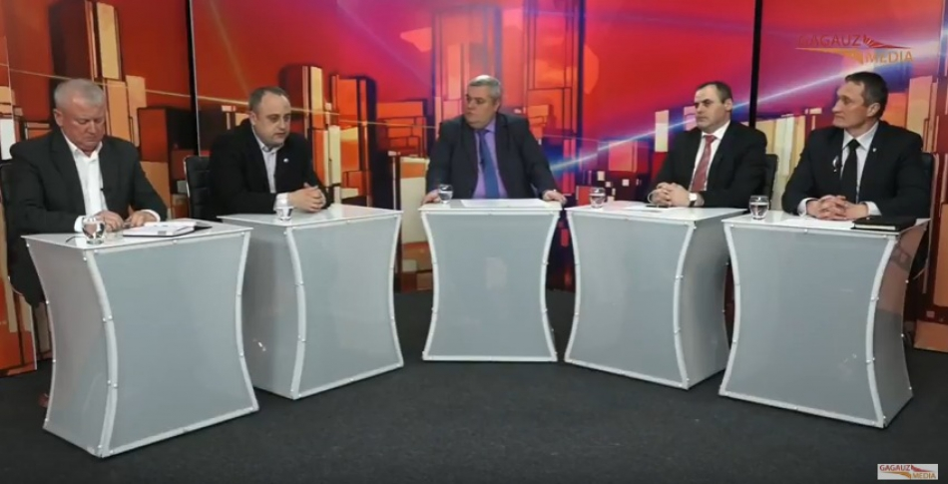
Procesul de descentralizare a APL trebuie să se desfășoare pe tot teritoriul țării consecutiv, având la bază aceleași principii, consfințite de Carta Europeană a Autonomiei Locale. Este opinia invitaților Gagauz Media, care, în cadrul unei dezbateri despre modelele europene de descentralizare, s-au referit la stadiul în care se află reforma în Republica Moldova, în general, și în regiune, în particular. La discuții au participat directorul executiv CALM, Viorel Furdui, Alexandru Tarnavschi, vicepreședintele Adunării Populare a UTA Găgăuzia, Vadim Ceban, prim vicepreședinte al Comitetului Executiv al UTA Gagauzia și președintele Asociației CALM a primarilor din UTA Găgăuzia, Nicolae Gotișan.
Nicolae Gotișan, președintele Asociației Primarilor din UTA Găgăuzia, a opinat că regiunea nu trebuie să meargă după reguli aparte: ”La moment, UTA Găgăuzia este un pic în întârziere în ceea ce privește adoptarea și implementarea politicilor de descentralizare. Trebuie să facem un salt, pentru că transferul finanțelor în regiune nu trebuie să se deosebească de restul teritoriului Republicii Moldova. Procesele economice care au loc în societate nu trebuie să se împiedice în disensiuni politice”.
În context, Alexandru Tarnavschi, vicepreședintele Adunării Popularea menționat că politicile de descentralizare nu au fost ajustate de ceva timp: ”Documentul autonomei locale nu a fost modificat demult. Totuși, în comparație cu Legea care funcționează în afara autonomiei, accentul nu se pune pe competențele APL, ci mai degrabă pe structura acestora. Noi mai avem un nivel de putere în interiorul autonomiei. Cred că este nevoie de ajustat documentul, dar trebuie de făcut acest lucru delicat”.
În această ordine de idei, Vadim Ceban, prim-vicepreședinte alComitetului Executiv al UTA Găgăuzia a subliniat că responsabilitatea APL este mare, iar orice soluție, inițiativă trebuie să țină neapărat cont de partea financiară: ” La nivel de țară trebuie să funcționeze un principiu: acolo unde sunt acumulate resursele, acolo trebuie și să rămână. Este principiul elementar al descentralizării. Dacă o companie care creează locuri de muncă și varsă bani la buget, este amplasată în localitatea X, atunci anume locuitorii acesteia trebuie să beneficieze de acești bani: impozitul pe venit, alte resurse, pentru ca primarul și Consiliul Local să nu alerge cu mâna întinsă, ci să gestioneze aceste resurse așa cum consideră de cuviință, desigur pentru nevoile localității și ale cetățenilor”.
Viorel Furdui, director executiv CALM, a explicat: ”În ceea ce privește descentralizarea și repartizarea resurselor suntem demult pregătiți să o facem, pentru că există toate premisele, dar și cadrul corespunzător. Toate aceste procese de reformă a APL au fost susținute de nenumărate discuții și documente importante care au fost adoptate, cum ar fi principiile autonomiei locale și Carta Europeană a Autonomiei Locale în 1998. Este vorbadespre un document fundamental și extrem de important pentru prezentul și viitorul descentralizării și autonomiei locale din Republica Moldova, deoarece conține toate principiile și normele de bază, pe care se întemeiază o guvernare locală modernă. Descentralizarea, de fapt, înseamnă depolitizarea, crearea centrelor de dezvoltare în toată Republica Moldova, nu numai în Chişinău, în capitală, în care se concentrează toate resursele: şi politice, şi economice, şi financiare.Descentralizarea înseamnă că tu trebuie deja să te duci în teritoriu şi nu tu eşti cel care dictează, dar, din contra, trebuie să asculţi ce îţi spun oamenii. Descentralizarea înseamnă adevărata modernizare a statului.. Administrația de pe eșichierul de sus urmează încă să conștientizeze pe deplin filosofia descentralizării și efectele sale benefice la toate nivelele, așa încât transferul de competență, de resurse, de posibilități să aibă loc pe bune. Administrația publică locală este cel mai aproape de cetățeni, ei se ciocnesc zilnic de problemele acestora, respectiv primarii sunt cele mai indicate persoane să le soluționeze. Promovarea şi implementarea politicilor de descentralizare financiară este cheia schimbării”.
Emisiunea poate fi vizionată la următorul link:
http://calm.md/libview.php?l=ro&idc=66&id=3577
Sursa: www.calm.md / www.gagauzmedia.md

MIGRANŢI ORIGINARI DIN 23 COMUNITĂŢI AU CONTRIBUIT CU PESTE 2 MILIOANE DE LEI LA DEZVOLTAREA LOCALĂ
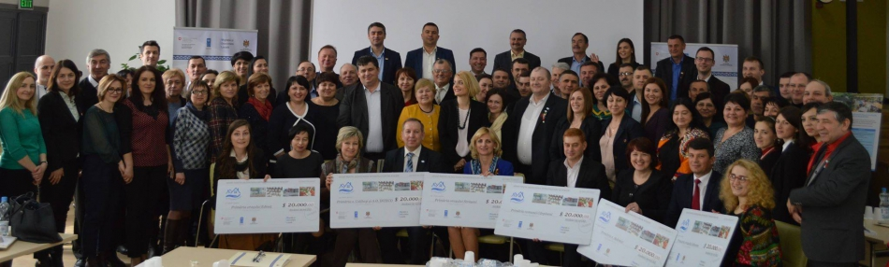
Timp de trei luni, campania de colectare de fonduri „Cu drag pentru acasă”, desfășurată de proiectul „Migraţie şi dezvoltare locală”, a convins fiecare al zecelea migrant din 23 de localități partenere să contribuie financiar pentru proiecte de dezvoltare locală. Printre acestea, se numără dezvoltarea unor servicii mai bune de aprovizionare cu apă potabilă, de evacuare a deșeurilor, de întreținere a drumurilor locale, de recreere şi sport, de iluminat public, de dezvoltare economică locală. Proiectul „Migraţie şi dezvoltare locală” este implementat de Programul Națiunilor Unite pentru Dezvoltare, cu susţinerea financiară a Agenției Elvețiene pentru Dezvoltare și Cooperare.
„Chiar dacă în SUA am reușit să obțin unele rezultate ce-mi păreau de neatins, în viitor oricum mă văd în Moldova. Am donat pentru că îmi pasă și mi-e dor. Oriunde nu m-aș afla în lume, oricum toate drumurile duc acasă și locul copilăriei mele va rămâne cel mai drag, de aceea vreau să-l văd înfloritor”, spune Victor Gîscă, care a donat 500 de dolari pentru amenajarea parcului din localitatea sa de baștină – Chişcăreni.
Astfel, peste 4000 migranți, dar şi localnici, au contribuit financiar la dezvoltarea locală într-un mod sigur şi transparent, prin intermediul unei platforme online de colectare de fonduri destinată proiectelor comunitare. Secțiunea de pe www.guvern24.md dedicată dezvoltării locale a fost dezvoltată cu sprijinul proiectului „Migraţie şi dezvoltare locală”, în cooperare cu Congresul Autorităților Locale din Moldova și poate fi utilizată de cele aproape 900 de primării din țară.
Pentru a suplini contribuțiile migranţilor şi ale comunităţilor, Agenţia Elveţiană pentru Dezvoltare şi Cooperare oferă pentru fiecare dintre cele 23 localităţi granturi a câte 20 mii de dolari.
„Rezultatele acestei campanii sunt impresionante. Mobilizarea extraordinară a diasporei ne-a confirmat o dată în plus că există un potențial care poate și trebuie valorificat. Agenția Elvețiană pentru Dezvoltare și Cooperare își propune și în continuare să contribuie la crearea unui mediu favorabil pentru valorificarea potențialului migrației, să susțină crearea serviciilor și produselor destinate migranților și familiilor lor și să implice diaspora în dezvoltarea țării”, a afirmat Radu Danii, coordonator de program la Biroul de Cooperare al Elveției în Moldova.
Sumele transferate variază între 24 lei (costul unui SMS şi apel telefonic) până la 1000 dolari. Suma colectată a depăşit ţinta stabilită cu 50%.
„Este important ca băştinaşii să fie la curent cu situaţia din localitate, cu proiectele în derulare, indiferent în ce colţ al lumii se află. Noi, membrii Asociaţiei Băştinaşilor plecați din orașul Ialoveni, în colaborare cu primăria, ne propunem nu doar să informăm, dar și să consultăm cu regularitate băștinașii referitor la situaţia din oraş”, susţine Tatiana Vrăjmaș, preşedinta Asociaţiei Băştinaşilor plecați din orașul Ialoveni.
Banii colectaţi şi cei donaţi vor fi valorificaţi în perioada imediat următoare de autorităţile publice locale şi Asociaţiile de băştinaşi din cele 5 oraşe şi 18 sate partenere. Suma totală a celor 23 de proiecte care urmează a fi implementate este estimată la 775 mii USD, dintre care: peste 100 mii USD sunt colectate de la migranți, 460 mii USD sunt oferite de Agenția Elvețiană pentru Dezvoltare și Cooperare și 215 mii USD sunt alocate din bugetele locale.
„Pentru prima dată am reuşit, în calitate de autoritate publică locală, să atragem migranţii atât de aproape în soluţionarea problemelor satului. Acum am simţit cu adevărat cât de mare este dorul celor plecaţi de acasă. Oamenii doresc să se implice, iar noi, în calitate de autoritate locală, trebuie să fim transparenţi şi să creăm cadrul necesar pentru participarea oricărui cetăţean în dezvoltarea localităţii de baştină”, spune Victor Stână, primar de Gura Galbenei (Cimişlia).
Toate cele 23 proiecte au fost identificate și prioritizate prin intermediul unor sondaje online la care au participat localnici și migranți.
Pentru informații suplimentare:
Tatiana Solonari, responsabilă comunicare, Proiectul Migraţie şi dezvoltare locală (MiDL), tatiana.solonari@undp.org, tel: 022-820-840; 069377215.
Sursa: www.md.undp.org

ÎNCĂ O GRĂDINIȚĂ, RENOVATĂ PE BANI OFERIȚI DE GUVERNUL ROMÂNIEI – INAUGURATĂ
Ambasadorul României în Republica Moldova, Daniel Ioniță, și directorul executiv al Fondului de Investiții Sociale din Moldova (FISM), Mircea Eșanu, au participat miercuri, 1 martie 2017, la inaugurarea grădiniţei „Lăpușnița” din localitatea Cărpineni, raionul Hâncești. Instituția de învățământ a fost renovată prin „Programul de asistență tehnică și financiară acordată de Guvernul României pentru instituțiile preșcolare din Republica Moldova”, implementat prin intermediul FISM. De asemenea, la eveniment a participat primarul localității, Ion Cărpineanu.
Potrivit unui comunicat de presă, cu acest prilej, Ambasadorul României și directorul FISM au povestit copiilor legenda Mărțișorului, i-au ajutat în confecționarea de felicitări pentru ziua de 8 Martie. La final copii au interpretat cântece.
Grădiniţa „Lăpușnița” din satul Cărpineni este frecventată de 42 copii, cu vârsta cuprinsă între 2 și 6,5 ani.
Fondurile de peste 2,9 milioane MDL, oferite de Guvernul României, au fost folosite pentru izolarea termică a clădirii, schimbarea acoperișului, lucrări de renovare la interior, reparația cazangeriei, blocului alimentar și a spălătoriei.
Sursa: oficial.md

REPUBLICA MOLDOVA VA PRIMI 268,7 MILIOANE EURO PENTRU IMPLEMENTAREA PROGRAMULUI TRANSNAŢIONAL „DUNĂREA 2014-2020”
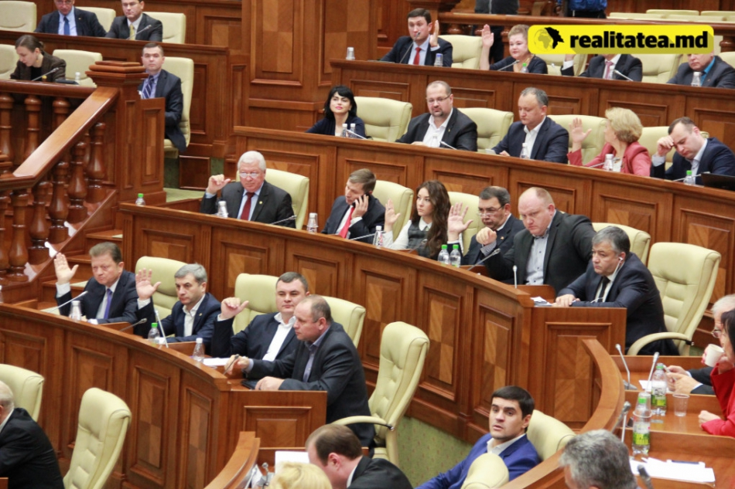
Guvernul Republicii Moldova, Uniunea Europeana și Ministerul Economiei Nationale al Ungariei au semnat un Acord privind acordarea unui grant Republicii Moldova în valoare totala de 268,7 milioane Euro. Acordul reprezinta un tratat trilateral încheiat între cele trei instituții, asistența finanicară fiind acordată sub formă de grant din fondurile Instrumentului European de Vecinatate.
Resursele asistentei financiare sunt destinate pentru implementarea proiectelor de promovare a inovațiilor, transferului de cunoștinte, eficientei energetice și a antreprenoriatului în regiunea Dunării, precum și pentru acțiuni de conservare și gestionare a patrimoniului natural și cultural, dezvoltarea unor sisteme de transport sigur și durabil, promovarea eficientei energetice.
Proiectul a fost votat în două lecturi de către Legislativ cu vot majoritar. Proiectul intră în vigoare din momentul votării de către deputații.
Sursa: www.realitatea.md

UNELE LOCALITĂȚI DIN MOLDOVA AR PUTEA PRIMI STATUT DE STAȚIUNE TURISTICĂ
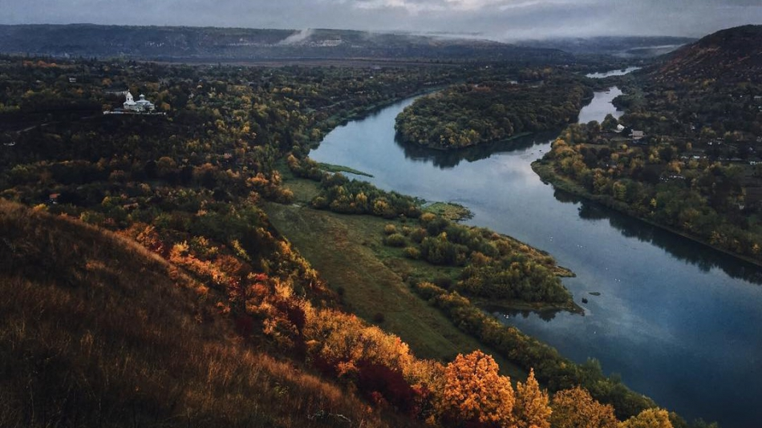
Satelor şi oraşelor sau unor părţi/cartiere ale acestora, care dispun de patrimoniu turistic şi infrastructură turistică, în care activităţile economice susţin preponderent prestarea serviciilor turistice li se va putea atribui statut de localitate turistică sau staţiune turistică.
Comisia administrație publică, dezvoltare regională, mediu și schimbări climatice a desfășurat, astăzi, audieri publice asupra modificării și completării unor acte legislative din domeniu.
Potrivit autorilor, în plan geografic, destinaţiile turistice se divizează în ţări, zone turistice, localităţi turistice, staţiuni turistice şi obiective turistice. Zonele turistice urmează a fi determinate în urma evaluării unităţilor administrativ-teritoriale referitor la deţinerea potenţialului turistic şi vor fi reflectate în Planul de amenajare a teritoriului naţional, aprobat de Parlament. Statutul de zonă turistică naţională, localitate şi staţiune turistică se va acorda prin hotărâre de Guvern, la propunerea autorităţii centrale de turism.
Totodată, normele metodologice privind evaluarea unităţilor administrativ -teritoriale referitor la deţinerea potenţialului turistic şi privind determinarea zonelor turistice se va aproba de către autoritatea centrală de turism. La fel, autoritatea centrală de turism va elabora cerinţele şi criteriile de acordare a statutului de zonă turistică naţională, localitate turistică şi staţiune turistică.
De asemenea, autorii au menționat că proiectul prevede crearea centrelor de informare şi promovare turistică de către autorităţile publice locale şi societatea civilă. La fel, reglementează criteriile de elaborare a rutelor turistice, creare a și determinare a zonelor turistice, precum și a activității ghizilor.
Un compartiment aparte se referă la prestarea serviciilor turistice de către tur-operatori şi agenţii de turism, facilitarea şi eficientizarea activităţii agenţilor economici din domeniu prin excluderea unor prevederi obligatorii, a voucherului şi obligativităţii modelului contractului.
Proiectul mai prevede susţinerea turismului social, care va contribui la diversificarea şi extinderea categoriilor de beneficiari de servicii turistice, în special elevi, studenţi, persoane cu dizabilităţi, persoane cu venituri mici etc.
La audieri au participat deputați, agenți economici, parteneri de dezvoltare care au adresat întrebări și înaintat propuneri. Proiectul urmează a fi dezbătut și adoptat în plenul Parlamentului.
Sursa: diez.md

COMUNELE CUHNEȘTI ȘI BALATINA DIN RAIONUL GLODENI VOR AVEA ACCES LA APĂ POTABILĂ. PROIECTUL ȚINTEȘTE 10 LOCALITĂȚI DIN LUNCA PRUTULUI
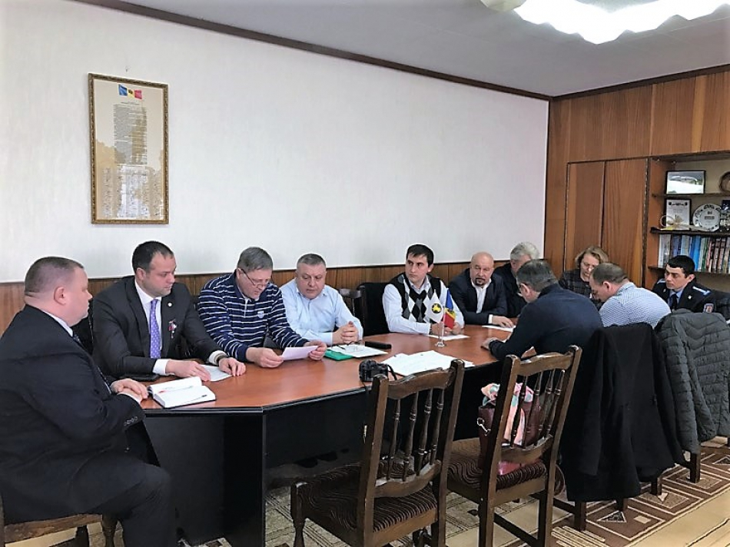
Comunele Cuhnești și Balatina din raionului Glodeni vor fi asigurate cu acces la apă potabilă de calitate din râul Prut, grație unui proiect de dezvoltare regională cu finanțare din Fondul Național pentru Dezvoltare Regională (FNDR). În perspectivă, proiectul prevede construirea sistemelor de alimentare cu apă în 10 localități rurale din raionaul Glodeni, situate în lunca Prutului, unde locuiesc aproximativ 10 mii de oameni.
Pentru a pregăti lansarea propriu-zisă a activităților de implementare a proiectului „Construcția sistemelor de alimentare cu apă în 10 localități din lunca râului Prut, raionul Glodeni. Etapa I - comuna Cuhnești și comuna Balatina”, membrii Comisiei de monitorizare a noilor proiecte de dezvoltare regională care, pentru anul 2017, au obținut finanțare din FNDR, au efectuat miercuri, 1 martie, prima vizită de monitorizare în cadrul proiectului.
La Glodeni, șeful Serviciului managementul proiectelor din cadrul Ministerului Dezvoltării Regionale și Construcțiilor (MDRC), Victor Caun, directorul ADR Nord, Ion Bodrug, și specialiști în elaborarea, implementarea și monitorizarea proiectelor s-au întâlnit cu reprezentanții Consiliului Raional Glodeni și primarii comunelor Cuhnești și Balatina, pentru a estima împreună nivelul de pregătire al proiectului în vederea implementării acestuia.
Potrivit președintelui raionului Glodeni, Ion Leucă, oamenii din localitățile din lunca râului Prut a raionului Glodeni se confruntă cu problema calității proaste a apei. Totodată, nu există niciun sistem centralizat de alimentare cu apă și canalizare. O bună parte din locuitori deversează apele uzate în haznale proprii, însă această metodă de evacuare a apei contaminează solul și apele subterane.
Directorul ADR Nord, Ion Bodrug, a subliniat că accesul la sursele sigure de apă potabilă este unul dintre cele mai importante priorități în domeniul infrastructurii la nivel național, întrucât apa potabilă înseamnă sănătatea cetățenilor. În acest context, menționăm că 5 din cele 10 proiecte noi ce vor fi implementate de ADR Nord începând cu acest an țin de domeniul de intervenție Aprovizionare cu apă și sanitație.
Autoritățile locale din localitățile vizate au comunicat că accesul la apa potabilă de calitate va contribui la dezvoltarea întreprinderilor economice din 10 localități beneficiare ale proiectului, va deveni posibilă crearea noilor întreprinderi de prelucrare a produselor agricole. Totodată, realizarea proiectului va contribui la îmbunătățirea nivelului de trai al populației, prin reducerea la minimum a riscurilor pentru sănătate, precum și o mai bună protecție a mediului și a resurselor naturale.
Menționăm că parteneri în cadrul proiectului sunt Primăria comunei Cuhnești (satele Cuhnești, Bisericani, Cot, Movileni, Serghieni) și Primăria comunei Balatina (satele Balatina, Clococenii Vechi, Lipovăț, Tomeștii Noi, Tomeștii Vechi).
Valoarea totală a proiectului este de 41.531.488 de lei, din care 1.531.488 de lei reprezintă contribuția Consiliului Raional Glodeni. Consiliul Național de Coordonare a Dezvoltării Regionale (CNCDR) a aprobat alocarea a 9.000.000 de lei pentru lucrările ce urmează a fi efectuate pe parcursul anului 2017. Proiectul va fi implementat în decurs de 24 de luni.
Echipa de monitorizare și Consiliul Raional Glodeni au convenit ca, în scurt timp, să fie desemnat managerul local al proiectului. Pentru inițierea curândă a procedurilor de achiziții publice și demararea propriu-zisă a lucrărilor, Consiliul Raional Glodeni urmează împreună cu specialiștii ADR Nord să coordoneze aducerea în ordine a seturilor de documente necesare.
În anul 2017, ADR Nord va implementa 12 proiecte de dezvoltare regională, dintre care 10 noi, cu finanțare din FNDR. Astfel, pentru activitățile de realizare a acestor proiecte, a fost aprobată, prin Decizia nr. 1/17 a CNCDR din 27 ianuarie 2017, alocarea a 69.500.002 de milioane de lei.
Sursa: adrnord.md

ALEGERI LOCALE NOI ÎN ȘAPTE LOCALITĂȚI, ÎN LUNA MAI
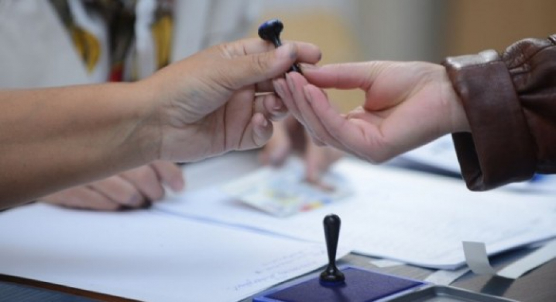
Comisia Electorală Centrală (CEC) a stabilit pentru data de 14 mai 2017 desfășurarea alegerilor locale noi ale primarului satului Mereni, raionul Anenii Noi.
Mandatul alesului local a încetat înainte de termen în legătură cu demisia sa.
Amintim că pentru data de 14 mai 2017 CEC a stabilit desfășurarea alegerilor locale noi ale primarilor în comuna Pervomaisc, raionul Căușeni; comuna Țipala, raionul Ialoveni; satul Ulmu, raionul Ialoveni; orașul Tvardița, raionul Taraclia; satul Racovăț, raionul Soroca și Hirova, raionul Călărași.
Sursa: independent.md

LA COSTEȘTI VA FI CONSTRUIT UN COMPLEX SPORTIV MODERN
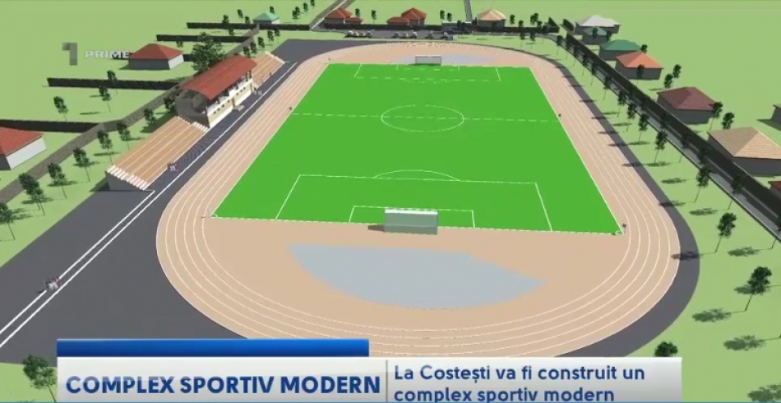
Un Complex turistic sportiv modern va fi construit pe o suprafață de 1,6 hectare în satul Costeşti, raionul Ialoveni. Lucrările ar putea începe chiar la sfârșitul acestei primăveri. Autoritățile locale speră în aşa mod să promoveze sportul, dar și turismul.
Potrivit proiectului în doi ani pe acest câmp se va înălța un complex turistic sportiv modern cu o capacitate de 1500 de locuri. Pentru sportivi va fi amenajat un teren de fotbal și câteva piste de alergare. Aici vor putea fi organizate competiții sportive locale, regionale și chiar naționale.
Autorităţile locale susţin că proiectul este unul foarte important pentru localitate.
"Acest proiect a fost depus în acest an la Agenţia Dezvoltare Regională Centru şi a trecut toate etapele. Am fost înştiinţat de hotărârea comisiei interministeriale recent că a fost selectat ca şi proiect de finanţare pentru anii 2017- 2018", a declarat primarul satului Costești, Natalia Petrea.
"La noi până acuma nu a existat asemenea infractructură. Construcţia unui teren de fotbal cu acoperire artificială. A tribunelor într-un număr de 1500 de locuri a blocului administratv şi sanitar", a afirmat directorul ADR Centru, Viorel Jardan.
Oamenii din sat apeciază inițiativa autorităților.
Cei mai bucuroși sunt copiii care spun că vor avea unde petrece timpul liber.
Costul complexului este de 32 de milioane de lei. Peste 22 de milioane sunt oferite de Agenția de Dezvoltare Regională Centru, iar 10 milioane sunt oferite de Federația Moldovenească de Fotbal.
Sursa: www.prime.md

UNIUNEA EUROPEANĂ A INVESTIT SUTE DE MII DE EURO ÎN GĂGĂUZIA. CE AFACERI SE DESCHID ÎN AUTONOMIE
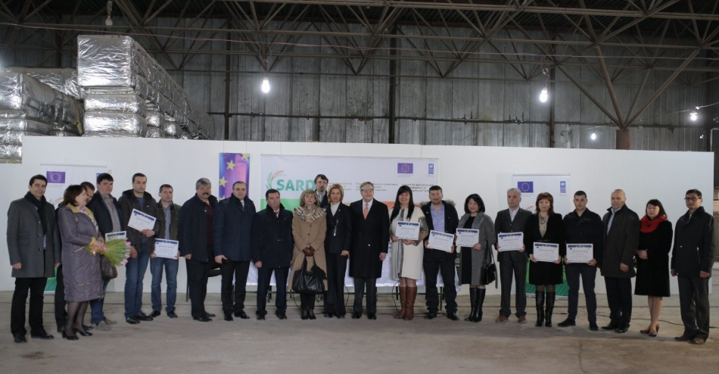
Antreprenorii din Găgăuzia și Taraclia au primit finanțări de mii de euro pentru a-și dezvolta afacerile existente sau să-și deschidă una nouă. Banii au fost oferiți de Uniunea Europeană care își propune să ridice nivelul de viață al oamenilor și să renoveze infrastructura din regiune.
În total, 15 antreprenori au obținut granturi de până la 18.400 de euro. Nouă din ei au primit ajutoare financiare din partea Uniunii Europene pentru a-și dezvolta întreprinderile mici și mijlocii pe care le au, iar alți șase antreprenori își vor demara o afacere nouă pe bani europeni nerambursabili.
Ajutorul financiar este oferit prin programul „Susținerea agriculturii și dezvoltării rurale în UTA Găgăuzia și Taraclia (SARD)”, finanțat de UE și implementat de PNUD.
„Este primul program UE care oferă atenție regiunii găgăuze, astfel tinerii nu vor pleca în străinătate”, a menționat Irina Vlah, bașcanul autonomiei.
Precizăm că valoarea totală a proiectului este de 6,5 milioane de euro. Acesta mai este destinat nu doar dezvoltării afacerilor, dar și renovării obiectelor de infrastructură din Găgăuzia și Taraclia, precum prestării serviciilor publice, evacuării gunoiului etc.
Cu ajutorul Uniunii Europene, fiecare dintre cei 15 antreprenori care au obținut sprijin financiar nerambursabil vor dezvolta afaceri din domeniul agriculturii, zootehniei, turismului rural, panificației, apiculturii, textilelor și confecționării produselor din metal. Fiecare antreprenor are scopul și planul său de acțiuni pentru a contribui la crearea a cel puțin trei locuri de muncă și la dezvoltarea economiei cu valoare adăugată înaltă.
Cele mai multe afaceri sunt axate pe domeniul agriculturii. Bunăoară, în orașul Ceadâr-Lunga, o companie se va ocupa cu procesarea semințelor de struguri și extragerea uleiurilor din nuci, migdale, semințe de dovleac, in și susan. Pentru procurarea utilajului și echipamentului necesar aceasta a obținut 18.700 de euro. Produsele etero-oleaginoase vor fi în mare parte exportate. Tot la Ceadâr-Lunga, altă firmă își propune să ambaleze fructe și legume proaspete pentru comercializare în afara sezonului. Pentru aceasta, AgroExpert va procura dispozitive de refrigerare, un generator, un stabilizator, camioane de încărcare electrice și echipamente de siguranță. Voloarea acestui proiect a fost estimată la 18.700 de euro.
UE a decis să dea bani și pentru câteva dispozitive de tăiere, utilaj de glazurare și mașini semi-automate de împachetare pentru prelucrarea fructelor și legumelor fără fum, apoi glazurate în ciocolată și cașcaval. Toate au fost cumpărate cu 9.400 de euro. Tot la Comrat am vizitat depozitele unei întreprinderi care usucă prune cultivate pe o suprafață de aproximativ 50 de hectare. Proprietarul firmei, Ivan Patraman, vrea să-și extindă activitatea prin diversificarea liniei de produse și îmbunătățirea calității produselor. Pentru a-și realiza planul, compania va cumpăra un dispozitiv de spălare a fructelor și legumelor, utilaj de blanșare și mașină de scoatere a sâmburilor. Dacă până acum majoritatea prunelor erau exportate în Rusia, Patraman susține că în viitor își dorește să exporte și în Europa. Bărbatul a câștigat 14.000 de euro și va beneficia de consultanță în afaceri pentru a înțelege cum să cucerească piața europeană.
Tot la Comrat, un alt proiect prevede creșterea legumelor în spații acoperite, adică în sere, pentru a fi vândute în afara sezonului. Din cei 9.400 de euro, antreprenorul își va procura un tractor și un dispozitiv de încălzire a serei. Legumele vor fi realizate pe piața locală din Moldova.
Am ajuns în satul Congaz, unde am vizitat complexul turistic „Curtea etnică națională găgăuză”. În satul natal, Ana Statova deține un restaurant cu specific tradițional găgăuz. Femeia a decis să investească în turismul rural, deoarece, spune ea, este o nișă cu mare potențial, dar total neexplorată în regiune. Pe teritoriul complexului este construit un adevărat sat găgăuz – căsuțe de lut acoperite cu stuf ca pe timpuri, geamuri mici de lemn, drumuri înguste cât să încapă doi oameni și un cuptor pentru plăcinte. Statova a câștigat 18.700 de euro și urmează să cumpere un sistem de încălzire, aparate de aer condiționat, mașină de spălat și alte necesități. Antreprenoarea ne-a spus că pe viitor turiștii vor participa la coacerea plăcintelor și producerea vinului de casă, așa cum se face în Găgăuzia.
Alt complex etno-turistic se va deschide în apropiere de orașul Comrat. Pensiune are menirea de a păstra tradițiile în vinificație. Aceasta a primit 18.700 de euro. Ideea proiectului constă în asigurarea securității energetice prin aplicarea tehnologiilor de energie alternativă. Pentru acest proiect inedit, proprietarul va cumpăra panouri solare, invertor și generator electric. Serviciile sunt destinate pentru turiștii locali și străini.
În Găgăuzia vor demara și două afaceri din domeniul zootehniei. Mihail Gargalic din Comrat vrea să deschidă o mini-fabrică pentru procesarea laptelui de capre. Bărbatul are în plan să-și facă lapte pasteurizat, iaurt, lapte bătut, unt și cașcaval. Pentru asta Gargalic a obținut suma de 18.700 euro, bani cu care va cumpăra un pasteurizator cu capacitatea de 350 de litri, utilaj pentru maturare și răcire și forme pentru cașcaval. O dată cu lansarea afacerii cu lapte de capre, pe piața Republicii Moldova vom găsi noi produse sănătoase.
A doua afacere din domeniul zootehniei constă în creșterea iepurilor și comercializarea cărnii dietetice pe piața locală. Fedor Petrov din Taraclia a câștigat 14.000 de euro pentru a procura cuști speciale pentru iepuri, un sistem de curățare, mașină de măcinat și chiar iepuri pentru reproducție. Bărbatul este abia la început de drum.
Poate mai puțin întâlnite, dar necesare sunt și afacerile care confecționează produse din metal. Una dintre ele se află la Ceadâr-Lunga, iar beneficiarul vrea să-și lărgească sortimentul și să-și îmbunătățească calitatea produselor. Este unica firmă ce a obținut 12.000 de euro. Din acești bani urmează să-și cumpere o mașină de tăiere cu plasmă, un compresator și intrumente electrice. Produsele se vor găsi pe piața locală, dar vor merge și la export. Alt bărbat la fel vrea să extindă linia de produse din metal. Acesta a obținut 14.000 de euro cu care o să-și cumpere o mașină pentru îndoirea metalului și va vinde doar pe piața locală.
Printre cele 15 proiecte de afaceri am găsit oameni care doresc să deschidă fabrici de panificație. Una dintre ele va fi amplasată în raionul Ceadâr-Lunga și a obținut 14.000 de euro. Cu acești bani, antreprenorul va cumpăra un separator de aluat, mașini de modelat, dospitoare etc. Compania vrea să angajeze femei și persoane cu nevoi speciale. Altă mini-fabrică de panificație se deschide în satul Baurci, unde se va produce pâine pentru regiunea Găgăuzia. Vor fi investiți 14.000 de euro.
Producerea mierii și extragerea veninului de albine este o altă afacere gândită de oamenii din Găgăuzia, care au luat 9.400 de euro. Apicultorul care e la început de drum are nevoie de un sistem de colectare a veninului de albine, 50 de stupi cu albine cu 12 rame și echipament pentru lucru în prisacă. Ultima afacere nouă din seria celor 15 antreprenori constă într-un atelier de confecționare a hainelor în stil național găgăuz. Pentru a coase haine populare, femeia care a aplicat pentru grant a luat 9.400 euro. Potrivit PNUD Moldova, în urma implementării afacerilor, în țara noastră se vor creea aproximativ 90 de locuri noi de muncă.
Prezent la evenimentul de înmânare a certificatelor de grant, șeful Delegației UE în Republica Moldova, ambasadorul Pirkka Tapiola, a menționat că programul este menit să contribuie la dezvoltarea social-economică a regiunii.
„Dezvoltarea întreprinderilor mici și mijlocii este un factor cheie pentru creșterea economică, deoarece ele reprezintă coloana vertebrală a economiei țării. Acesta este motivul pentru care Uniunea Europeană oferă asistență permanentă pentru acest sector”.
Programul SARD a fost demarat în luna mai 2016 și va dura până în anul 2018. Proiectul destinat regiunii UTA Găgăuzia și raionului Taraclia își propune să intensifice colaborarea între autoritățile centrale și cele locale, precum și între organizațiile regionale din UTA Găgăuzia și raionul Taraclia, în scopul stimulării dezvoltării sociale și economice a regiunii și a Republicii Moldova.
Sursa: moldnova.eu

AMBASADA REPUBLICII SLOVACE LA CHIȘINĂU ANUNȚĂ UN APEL DE PROPUNERI A GRANTURILOR MICI PENTRU ANUL 2017
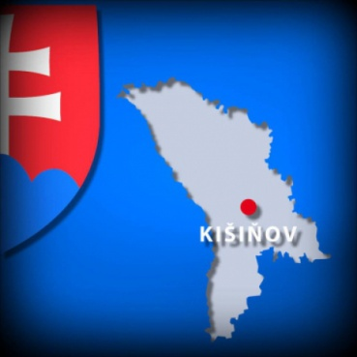
Această modalitate de ajutor face parte din Asistența Slovacă Oficială pentru Dezvoltare finanțată din Programul SlovakAid și vizează în mod direct proiectele de mică anvergură, care reprezintă un sprijin financiar mai flexibil, operativ și eficient pentru țările în curs de dezvoltare.
Proiectele depuse trebuie să vizeze: sectoarele de alimentare cu apă, salubritate și gestionarea deșeurilor solide. Se va acorda prioritate propunerilor care se concentrează pe investițiile mici, de exemplu: reconstituiri de conducte locale de apă și sisteme de canalizare, revitalizarea surselor de apă, conexiuni dintre cladiri imobile la conductele de apă și sistemele de canalizare, montare sistemelor de purificare a apei potabile, sprijin în colectarea deșeurilor municipale, crearea locurilor specializare de colectare și reciclare a deșeurilor, etc.
Propunerile de proiecte care nu sunt în conformitate cu tematica specifică expusă în cadrul respectivei prezentări de propuneri nu vor fi acceptate.
Valoarea maximă a contribuției financiare nerambursabile din programul SlovakAid este de 10.000 de Euro pentru fiecare proiect selectat. Solicitanții pot co-finanța proiectele propuse din surse proprii.
Numărul de proiecte selectate este limitat de bugetul alocat acestei cereri de propuneri, care este de 70 000 de Euro.
Durata maximă a fiecărui proiect este de 6 luni începând de la data semnării Acordului între Agenția Slovacă pentru Dezvoltare și Cooperare Internațională (denumită în continuare Agenția) și beneficiarul final.
Cererea de propuneri este deschisă către ONG-uri înregistrate, subiecții non-profit, autorități regionale și locale.
Costurile personale și salariile asociate cu activitățile de management de proiect nu sunt eligibile.
Taxele bancare nu sunt eligibile.
Cheltuielile atribuite într-un mod neclar la obiectivul proiectului, precum și costurile suportate si achitate înnainte și după perioada de implementare a proiectului nu sunt eligibile.
Procedura de aplicare a propunerilor de proiect și procesul de selecție
Procedura de aplicare a proiectelor se va desfășura în două etape.
În prima etapă candidații sunt încurajați să prezinte o scurtă descriere a proiectului (max. o pagină, consultați șablonul atașat). În a doua etapă, solicitanții selectați vor fi invitați să prezinte propunerea întregului proiect în baza formularului de cerere standard pentru contribuție financiară (disponibilă la adresa: http://www.slovakaid.sk/en/small-grants).
Termenul limită pentru depunerea descrierilor scurte de proiect este data de 10 aprilie 2017. În această primă etapă, cererile scurte vor fi primite doar în format electronic, la următoarea adresă de e-mail skaid.sgmd@gmail.com, indicând numele solicitantului în subiectul e-mail-ului. Descrierile de proiect trebuie să fie scurte și clare oferind o imagine de ansamblu a proiectului, inclusiv justificarea și liniile bugetare de bază precum și informații cu privire la cofinanțare.
Ambasada va selecta cele mai bune propuneri de proiecte, în termen de o săptămână, iar solicitanții acestora vor fi rugați să prezinte propunerea completă de proiect pe suport de hârtie, inclusiv anexele.
Procedura după prezentarea propunerilor complete de proiect este după cum urmează:
1. Ambasada va realiza evaluări preliminare ale propunerilor individuale de proiect, iar dacă propunerea este completă, se va confirma primirea acesteia. Ambasada va evalua fiecare propunere înnaintată, urmând să o trimită la Ministerul Afacerilor Externe și Europene al Republicii Slovace (denumit în continuare Minister) și la Agenție.
2. În cazul în care cererea este aprobată de Minister, Agenția va semna un acord de finanțare cu solicitanții selectați. La semnarea acordului, poate fi lansată faza de implementare a proiectului.
3. După semnarea acordului și primirea contribuției financiare din partea Agenției, Ambasada va transfera suma respectivă de bani aprobată în acord (70% din subvenția aprobată) beneficiarului final.
4. După finalizarea proiectului, solicitantul este obligat să prezinte un Raport Complet al Gratului Mic precum și un Raport Financiar al Grantului Mic (disponibil la: http://www.slovakaid.sk/en/small-grants), aceste Rapoarte trebuie trimise la Ambasadă, care, ulterior le va transmite Agenției.
5. După ce Agenția va aproba documentele prezentate în cadrul raportului financiar, Ambasada va plăti sumele rămase din cadrul bugetului (30%) beneficiarului final.
Formularul de aplicare o puteți descarca la următorul link:
http://calm.md/libview.php?l=ro&idc=34&id=3576&t=/SERVICIUL-PRESA/Noutati/Ambasada-Republicii-Slovace-la-Chiinau-anunta-un-apel-de-propuneri-a-granturilor-mici-pentru-anul-2017
Sursa: adrsud.md

LOCUITORII DIN SATUL BARDAR VOR AVEA ACCES LA APĂ POTABILĂ DE CALITATE
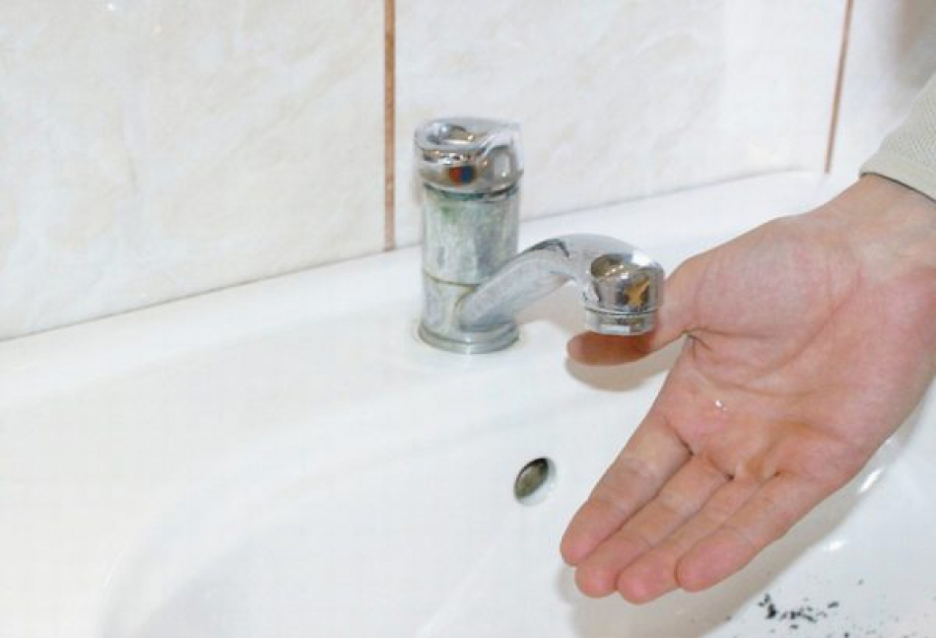
Agenţia de Dezvoltare Regională Centru, Moldova, în parteneriat cu Agenţia pentru Dezvoltare Regională Senec-Pezinok, Slovacia, și Consiliul raional Ialoveni au organizat astăzi, 10 martie, conferinţa de lansare a proiectului „Apeduct magistral pentru localitatea Bardar – Acces la apă potabilă sănătoasă, îmbunătățire a sănătății publice și administrare durabilă a sistemului de aprovizionare cu apă”, potrivit unui comunicat de presă.
Evenimentul s-a desfășurat la Centru de Sprijinire a Afacerilor Transfrontaliere – Training, Expoziții și Simpozioane din satul Ruseștii Noi, raionul Ialoveni . La conferința de lansare au participat reprezentanți ai Ministerului Dezvoltării Regionale și Construcțiilor, Corpului diplomatic din Slovacia, donatori, aplicantul și partenerii în cadrul proiectului. Proiectul „Apeduct magistral pentru localitatea Bardar – Acces la apă potabilă sănătoasă, îmbunătățire a sănătății publice și administrare durabilă a sistemului de aprovizionare cu apă” urmărește sporirea accesului la apă potabilă și îmbunătățirea mediului prin eficientizarea sistemului de sanitație și de management al deșeurilor.
În deschiderea evenimentului, Anatolie Dimitriu, președintele raionului Ialoveni și aplicantul acestui proiect a menționat faptul că problema apei este prioritară pentru autoritățile publice din raion. Prin realizarea acestei inițitive vrem să aducem sănătate în casele oamenilor din satul Bardar.
Ambasadorul Slovaciei în RM, Excelența Sa H.E. Robert Kirnag a felicitat participanții la evenimentul de lansare a proiectului menționînd faptul că reprezentanții Slovaciei rămîn foarte deschiși pentru a vedea care sînt necesitățile noastre și pentru a ne oferi asistență în cadrul acestui parteneriat. ”Am fost de două ori la Bardar și acum mă gîndesc cîte beneficii ar aduce realizarea acestui proiect pentru locuitorii satului. Vreau să vă felicit că ați găsit niște parteneri de încredere și sunt sigur că acest proiect va fi unul de succes. Calitatea apei este una dintre prioritățile noastre și sperăm prin această contribuție să sporim calitatea vieții și pentru locuitorii Regiunii Centru din Republica Moldova” a comunicat Excelența Sa H.E. Robert Kirnag.
”Acest parteneriat vine să demonstreze că Republica Moldova are de la cine învăța și este susținută în inițiativa de a prelua practicile frumoase ale partenerilor din Slovacia. Pe această cale venim cu mulțumiri către Guvernul Slovaciei pentru susținere și sperăm ca această colaborare să aducă beneficii pentru toți locuitorii Regiunii prin realizarea mai multor inițiative comune” a adăugat Directorul Agenției de Dezvoltare Regională Centru, Viorel Jardan.
Eva Balazovicova, manager de proiect din partea Agenţiei pentru Dezvoltare Regională Senec-Pezinok a adus detalii despre pașii imediat următori care vor da start realizării activităților din cadrul proiectului. ”Este un proiect ambițios prin care vrem să îmbunătățim indicii de sănătate a locuitorilor satului Bardar, dar și sensibilizarea comunității referitor la consumul și protecția apei de calitate. Vom organiza o campanie de conștientizare prin instruirea profesorilor din ciclul primar al liceului din localitatea Bardar prin care sperăm să reușim educarea și sensibilizarea comunității la acest capitol”.
Rezultatele care urmează să fie atinse în urma realizării acestui proiect țin de construcția conexiunii de aprovizionare cu apă pentru localitatea Bardar cu scopul conectării acesteia la sistemul nou-format de aprovizionare cu apă potabilă. Tot aici, aplicantul urmărește conștientizare sporită a reprezentanților autorităților publice și părților interesate din raionul Ialoveni cu privire la managementul sistemului de apă, dar și conștientizare sporită a comunității cu privire la importanța, protecția și utilizarea eficientă a apei potabile de calitate.
De menționat că, proiectul regional a fost înaintat pentru finanțare din Fondul Național de dezvoltare regională în cadrul Concursului de proiecte regionale pentru perioada 2017-2020, iar pentru cofinanțare proiectul a fost depus la Programul SlovacAid (Asistența Oficială de Dezvoltare a Guvernului Slovaciei). Astfel, prin Programul SlovacAid va fi finanțată construcția unei porțiuni de apeduct magistral din satul Bardar. Proiectul va fi implementat în perioada 1 martie 2017 – 31 mai 2018. Suma grantului constituie 100 000 €, iar contribuția ADR Senec-Pezinoc este 20 000 € .
Elena Ivanov
Sursa: provincial.md

SATUL RUSEȘII NOI DIN RAIONUL IALOVENI ARE UN MUZEU DE TOATĂ FRUMUSEȚEA
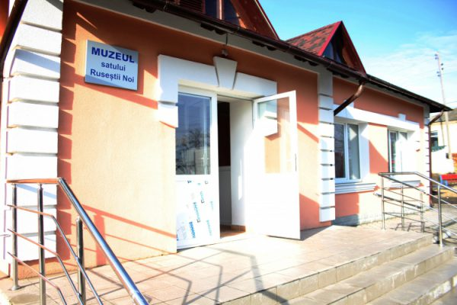
Clădirea Muzeului local din Ruseștii Noi a fost dată în exploatare astăzi, 03 martie. Aici au fost executate lucrări de reconstrucție a unei clădiri vechi, care inițial a fost prima școală primară din sat, unde reprezentanții autorităților locale intenționează să amenajeze un Muzeu al satului pentru promovarea culturii locale.
Potrivit ADR Centru, renovarea clădirii a fost posibilă datorită investițiilor din Fondul național de dezvoltare regională în cadrul proiectului regional „Traseul turistic în 9 localități, crearea oportunităților de investire în turism”. Proiectul a fost inițiat în anul 2015 și pînă la acest moment aici au fost efectuate lucrări de reparație capitală a clădirii, care a inclus: consolidarea planșeului, schimbarea învelitorii acoperișului, schimbarea tâmplărirei, lucrări ce prevăd amenajarea teritoriului, prin executarea gardului , trotuarelor și înverzirea terenului aferent acestei clădiri. Lucrările au costat aproximativ 1 milion de lei.
Astăzi, membrii comisiei de recepție finală s-au întrunit la Ruseștii Noi pentru a constata finalizarea lucrărilor prevăzute în cadrul acestui obiectiv. La ședință au participat reprezentanți ai Agenției de dezvoltare regională Centru, CR Ialoveni, primăriei Ruseștii Noi, serviciilor deconcentrate din raion, responsabilul tehnic, precum și reprezentanții firmei care a executat lucrările.
Maria Luchian, specialistul ADR Centru, responsabil de realizarea proiectului, a menționat că „Muzeul din satul Ruseștii Noi este o realizare frumoasă a agenției în comun cu Autoritățile publice locale. Proiectele cu profil turistic sunt o investiție pe termen lung care sperăm să aducă cît mai mulți vizitatori în satul Ruseștii Noi pentru promovarea culturii și a tradițiilor specifice acestei regiuni.”
Pavel Codreanu, primarul localității a dat asigurări că în scurt timp primăria intenționează să anunțe un concurs de selectare a exponatelor pentru muzeu la care vor fi îndemnați să participe toți locuitorii satului Ruseștii Noi și Ruseștii Vechi. Autoritățile intenționează să organizeze deschiderea oficială a muzeului la începutul acestei veri.
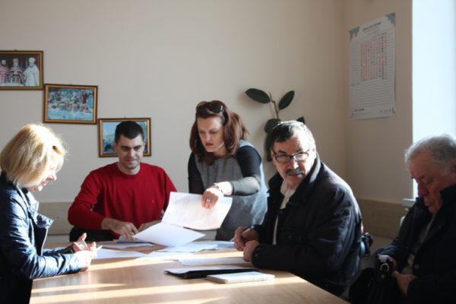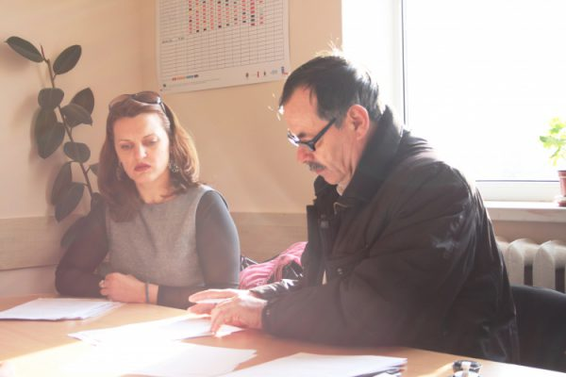
Dina Roșca

